Pressemitteilung 17ZW15
Aktuell 3. von 3 zur CONTROL 2015 März 2015
ZELTWANGER zeigt auf CONTROL stationäre Dichtheitsprüfanlage für Klein- und Vorserien
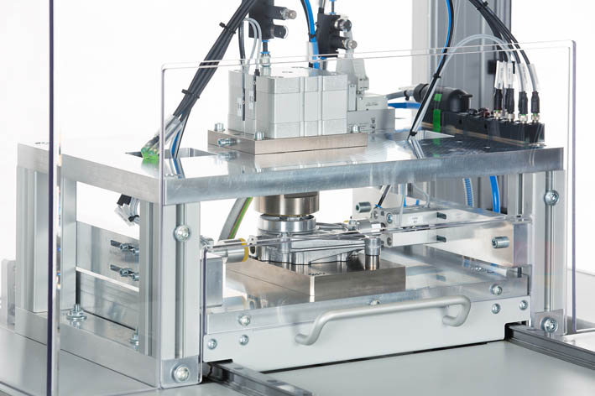
Internationale Fachmesse
für Qualitätssicherung
05.-08.05.2015, Stuttgart
Wir sind dabei:
Halle 1, 1718
Prototypen sowie Klein- und Vorserien wirtschaftlich auf Dichtheit prüfen
(Dußlingen) Mit dem neuen stationären Dichtheitsprüfgerät ZEDstation zeigt die ZELTWANGER Dichtheits- und Funktionsprüfsysteme GmbH auf der Control ein wirtschaftliches Prüfgerät zum Aufspüren von Leckagen in Prototypen sowie Klein- und Vorserien. Das weitgehend standardisierte Prüfgerät enthält sowohl die Steuersoftware als auch die Prüfsoftware. Die zu prüfenden Werkstücke werden auf einer Prüfplatte positioniert und angeschlossen, die anschließend über einen Schlitten bequem in die Prüfkammer geschoben wird. Aufgrund der hohen Standardisierung konnte die Bedienung einfach gestaltet und der Preis attraktiv gehalten werden. Durch optionale Erweiterungen lässt sich ZEDstation auch für weitere Aufgaben aufrüsten.
Kontakt und Informationen:
ZELTWANGER Dichtheits- und Funktionsprüfsysteme GmbH,
Amrei Zeltwanger,
Maltschachstr. 32,
D-72144 Dußlingen
Tel. +49 7071 3663-104
a.zeltwanger @zeltwanger.de
www zeltwanger.de
Text + Bilder unter www.pressearbeit.org

Das neue stationäre Dichtheitsprüfgerät ZEDstation von ZELTWANGER kann Einzelteile und Prototypen sowie Klein- und Vorserien ohne großen Aufwand einfach, schnell und wirtschaftlich auf Dichtheit prüfen. Die im Prüfcomputer untergebrachten Programme für die Steuerung und die Messung arbeiten unabhängig voneinander. Das Besondere ist jedoch, dass Sie miteinander kommunizieren und dem Anwender unmittelbar das Prüfergebnis ausgeben. ZEDstation wird ausgeliefert mit einem Rahmengestell samt Tisch, auf dem der Prüfschlitten mit der Adapterplatte angebracht ist. Die Werkstücke mit Abmessungen bis zu 400 x 300 x 200 mm werden zur Prüfung einfach auf die Platte gelegt und eingeschoben. Die Steuerungssoftware steuert Zylinder, Kolben und Ventile der Vorrichtungen, sobald der Schlitten eingeschoben ist.

Erst Prototypen, dann Serienprodukte prüfen
In den im Tischgestell integrierten Schaltschrank können Anwender auch ihre eigenen Computer unterbringen und eigene Steuerungsprogramme installieren. Dann genügt für die Dichtheitsprüfung das Basisprüfgerät ZEDbase+ von ZELTWANGER. Ist die Vorserie durchgeprüft, lässt sich ZEDstation später mühelos in die Fertigungslinie integrieren oder für die nächsten Prototypen oder Kleinserien weiterhin als Stand-alone Lösung verwenden. Das Prüfgerät kann über zahlreiche Standardprotokolle wie unter anderem PROFIBUS, PROFINET oder Modbus kommunizieren und auch in eine zentrale Steuereinheit einer Fertigungslinie integriert werden.
Die Prüfsoftware der auf der Control vorgestellten neuen Geräte hat ZELTWANGER eigens entwickelt. Mit ihr lassen sich unter anderem Druckgeber selbstständig ohne einen externen Referenzwert konfigurieren, Konfigurationen und Kalibrierungen servicefreundlich auf den Messmodulkarten abspeichern sowie Temperaturdifferenzen von Umgebung und Prüfling kompensieren. Aufgrund der neuen 24 Bit-Auflösungskarte sind Erfassung und Darstellung sehr feiner Messungen möglich. Darüber hinaus kann die Sprache jederzeit umgestellt werden. Alles ist sehr benutzerfreundlich. ZELTWANGER auf der Control in Halle 1, Stand 1718.
362 Wörter, 2.885 Zeichen
Bei Abdruck bitte zwei Belegexemplare an SUXES
Text und Bilder auch unter www.pressearbeit.org

((Firmeninfo zur ZELTWANGER Dichtheits- und Funktionsprüfungssysteme GmbH))
Dichtheits- und Funktionsprüfung als Kostensenker
Die ZELTWANGER Dichtheits- und Funktionsprüfungssysteme GmbH gehört zur Tübinger ZELTWANGER Gruppe und ist einer der führenden Hersteller von Dichtheits- und Funktionsprüfungssystemen. Zum Programm gehören modulare Prüfsystemen, die individuell und flexibel aufgebaut werden können, genauso wie komplette Dichtheitsprüfanlagen für die vollautomatisierte Prüfung in Produktionsanlagen. Anwender kommen aus den Bereichen Automotive, Medizintechnik, Hausgeräte, Verpackung, Kosmetik, Hydraulik, Pneumatik oder Elektronik. Auf der Kundenliste stehen unter anderem so renommierte Namen wie Audi, Bosch, B. Braun, Continental, Daimler, Dürr, Getrag oder Kuka und viele mehr.

Bilderverzeichnis ZELTWANGER, ZEDstation
Mit 2 Klicks zu Text und Bild unter www.pressearbeit.org.
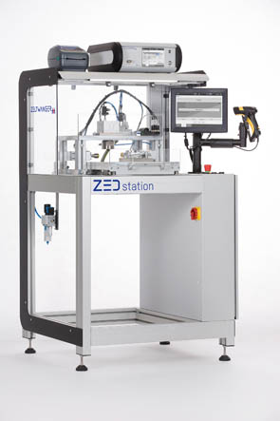
Bild Nr. 17-01 ZW_ZEDstation.jpg
Ideal für die Dichtheitsprüfung von Einzelteilen, Prototypen, Klein- und Vorserien: Das neue stationäre Standard-Dichtheitsprüfgerät ZEDstation von ZELTWANGER.

Bild Nr. 17-02 ZW_ZEDstationSchublade.jpg
ZEDstation von ZELTWANGER wird ausgeliefert mit einem Rahmengestell samt Tisch, auf dem der Prüfschlitten mit der Adapterplatte angebracht ist.

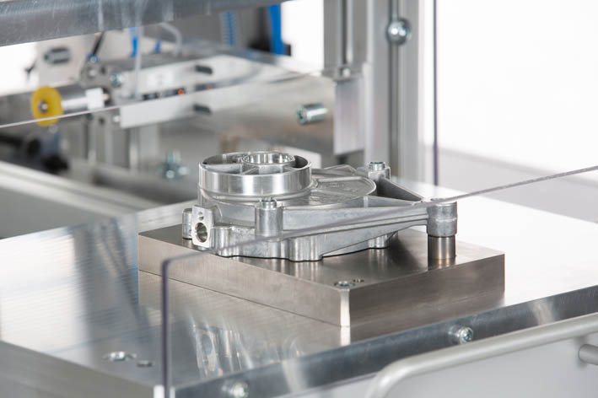
Bild Nr. 17-03 ZW_ZEDstationWzgAufnahme.jpg
Werkstücke mit Abmessungen bis zu 400 x 300 x 200 mm werden zur Dichtheitsprüfung mit ZEDstation von ZELTWANGER auf die Platte gelegt und eingeschoben.

